Практическое занятие 53. Сечения шара и сферы.

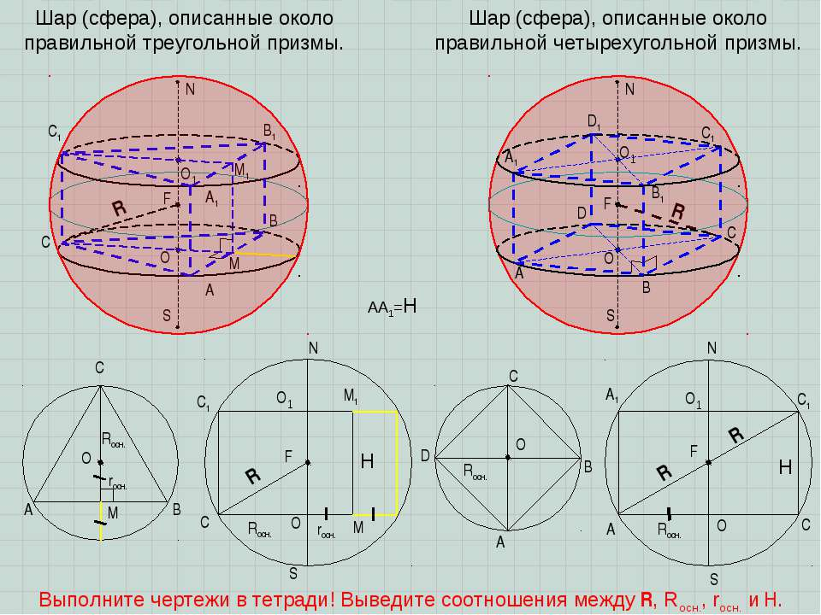

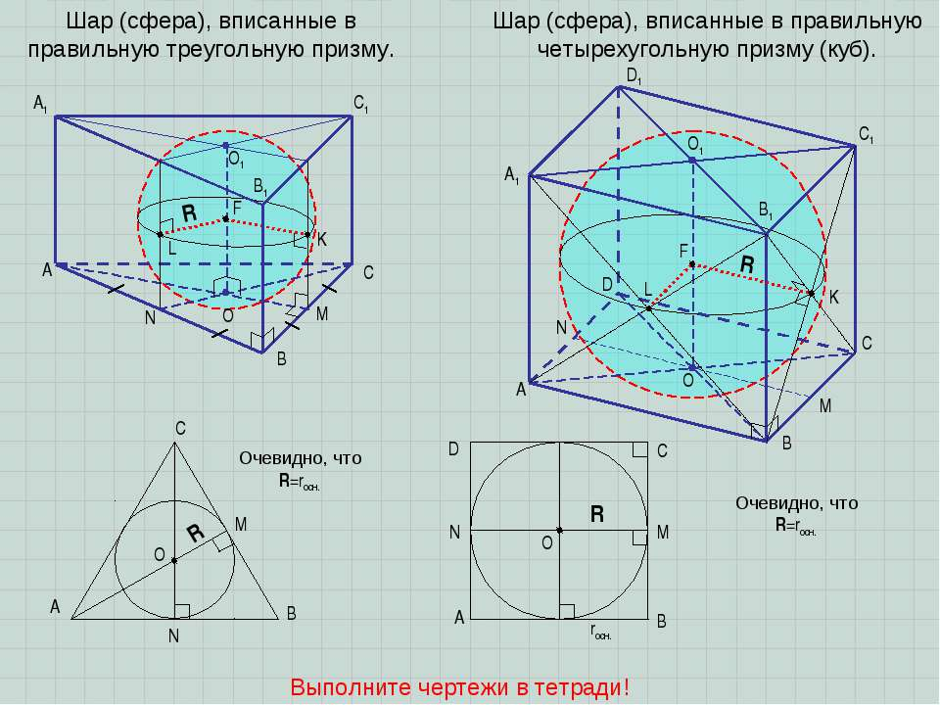
- Геометрия10 – 11кл. Л.С.Атанасян - М.:Просвещение 2019
Домашнее задание: п.50-51, №384(б)
задания для проверки присылайте на электронную почту: asd20022006@yandex.ru

